实验结果（波形图）：

练习1

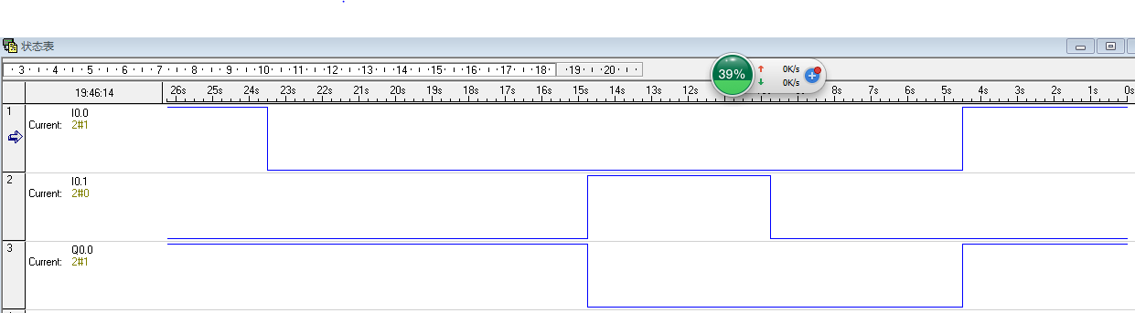

练习2

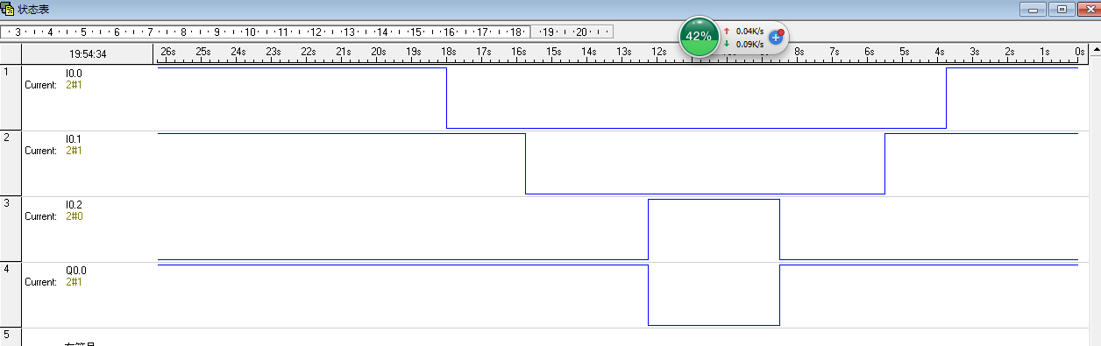

练习3

ALD指令

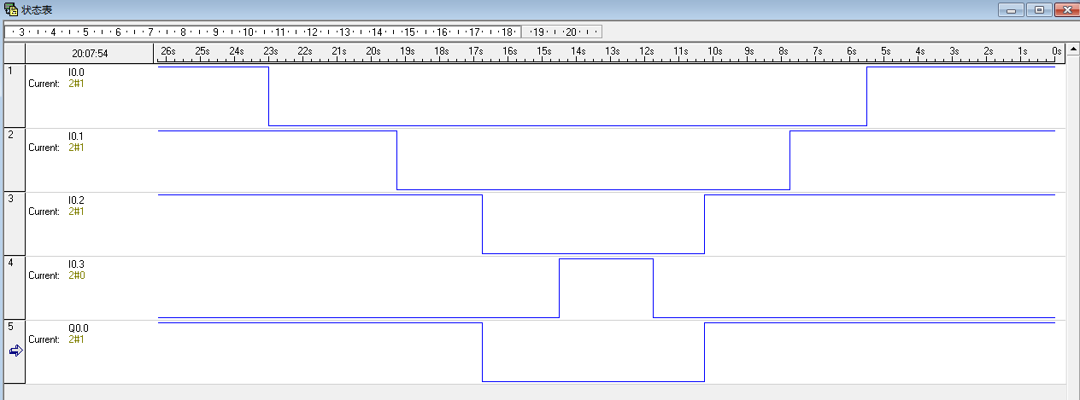

OLD指令

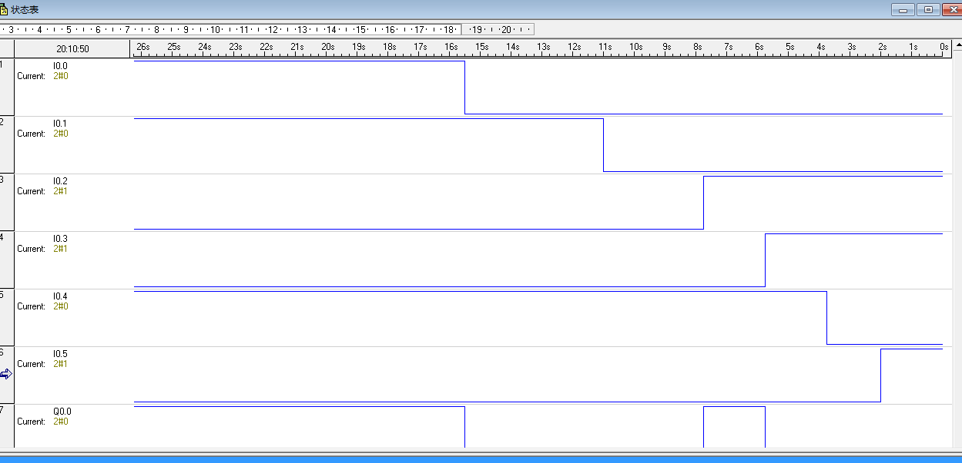

实验结果（波形图）

练习1：延时器

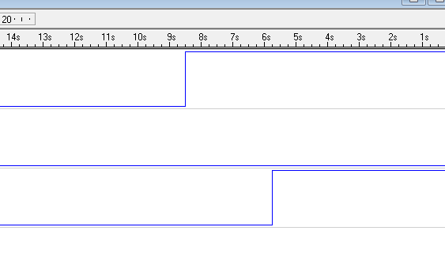

练习2：秒脉冲发生器

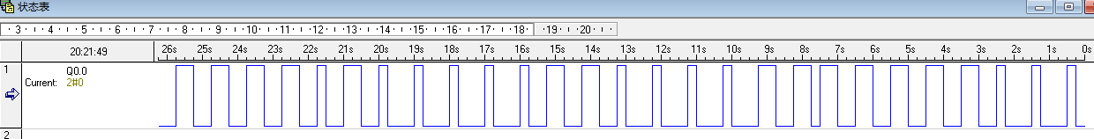

练习3：增计数器

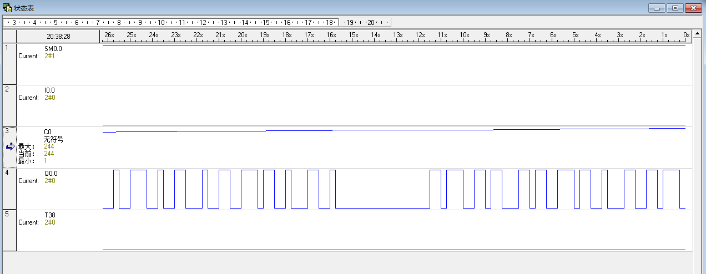

练习4：自行设计减计数器

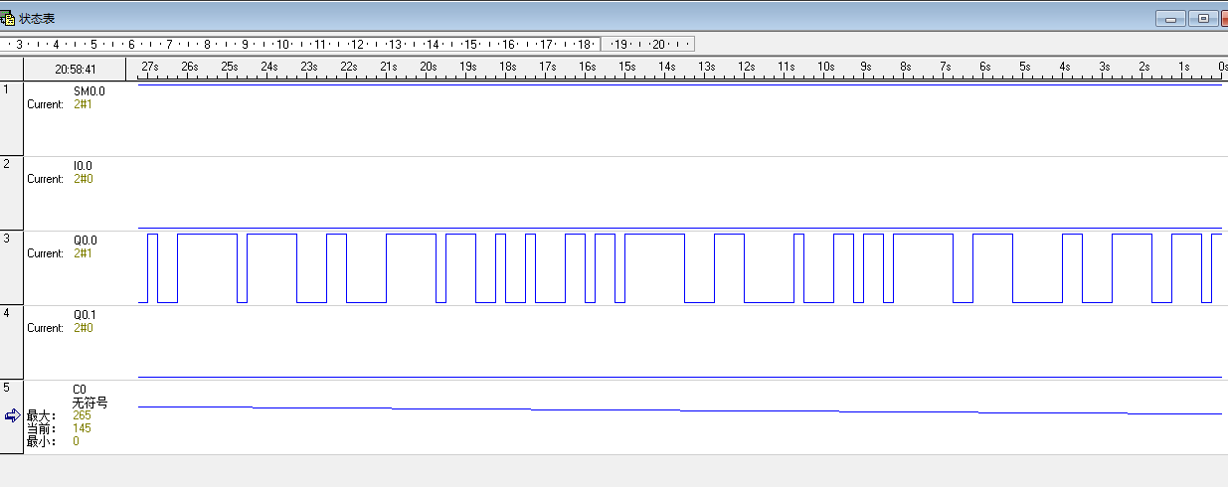

实验结果（波形图）

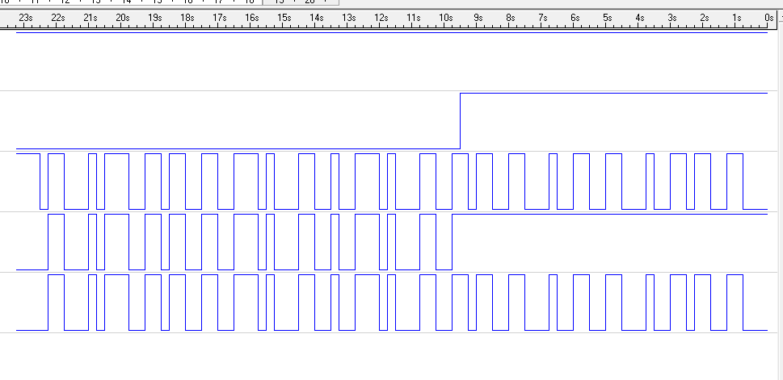练习1

练习2：自行设计跳转指令

